Voornaam, naam:
Klas: Klasnummer:
Vak: Datum:
Leerkracht:

 | Wet van Hooke
 | Opgave | Ga naar deze website: https://phet.colorado.edu/en/simulation/hookes-law  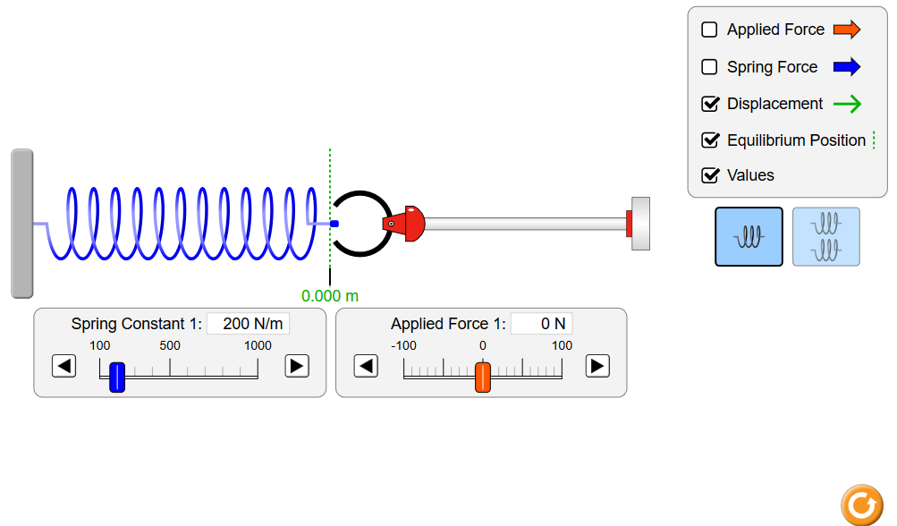
 | Onderzoek 1 | Welke invloed heeft de uitgeoefende kracht op de uitrekking van de veer?
- Wat is de afhankelijk veranderlijke en de onafhankelijk veranderlijke?
Afhankelijk veranderlijke:

Onafhankelijk veranderlijke:

- Wat gebeurt er met de vorm van de veer als je er een kracht op laat inwerken?

Stel zelf een waarde in voor de veerconstante en verander die niet meer tijdens dit onderzoek. Standaard heeft de veer in de applet een veerconstante van $200 \frac{N}{m}$.

- Hoe groot is de uitrekking van de veer bij een kracht van 50 N?

- Hoe groot is de uitrekking van de veer bij een kracht van 100 N?

- Hoe groot is de uitrekking van de veer bij een kracht van 150 N?

- Maak een grafiek van de net gevonden meetresultaten op een apart blad.

- Welk soort verband geeft de grafiek?

 | Onderzoek 2 | Welke invloed heeft de veerconstante op de uitrekking van de veer?
- Wat is de onafhankelijk veranderlijke en de afhankelijk veranderlijke?
Onafhankelijk veranderlijke:

Afhankelijk veranderlijke:

- Wat gebeurt er met de grootte van de uitrekking als je de veerconstante vergroot van 200 $\frac{N}{m}$ naar 400 $\frac{N}{m}$ bij een zelfde constante kracht?

- Formuleer een conclusie:

